Пермский национальный исследовательский политехнический университет
Отчёт по дисциплинам:
Информатика;
Основы алгоритмизации и программирования;
Введение в инженерную деятельность.
Лабораторная работа №4
Вариант 3
«Работа с одномерными массивами.»
Выполнил:
Студент группы РИС-26-1б
Ануваров Руслан Маратович
Проверил:
Доцент кафедры ИТАС Полякова О. А.
2026
СОДЕРЖАНИЕ
1 Постановка задачи 3
2 Блок-схема алгоритма 4
3 Код на С++ 5
4 Результаты кода 7

1 Постановка задачи
Сформировать одномерный массив целых чисел, используя датчик случайных чисел.
Распечатать полученный массив.
Удалить все элементы равные 0.
Добавить после первого четного элемента массива элемент со значением M[ I-1 ]+2.
Распечатать полученный массив.

2 Блок-схема алгоритма
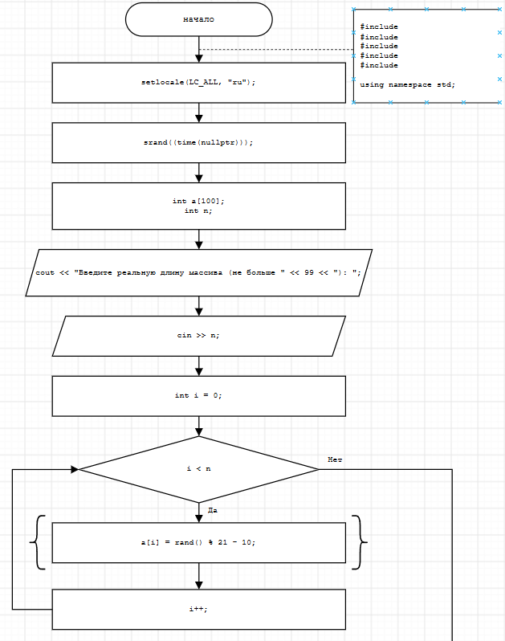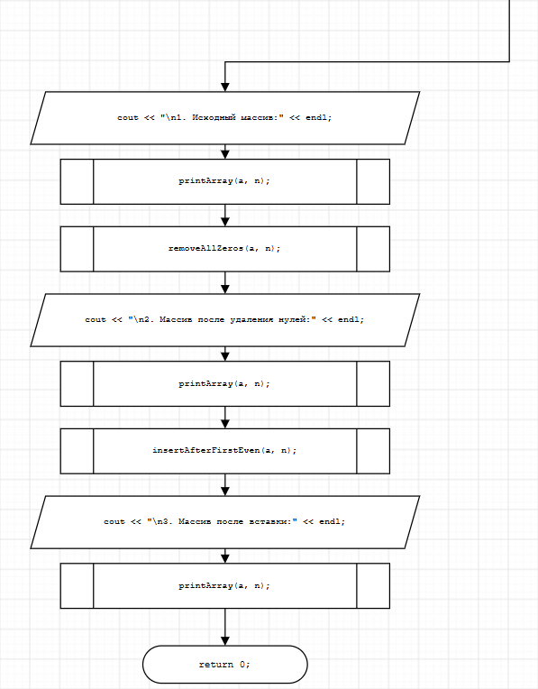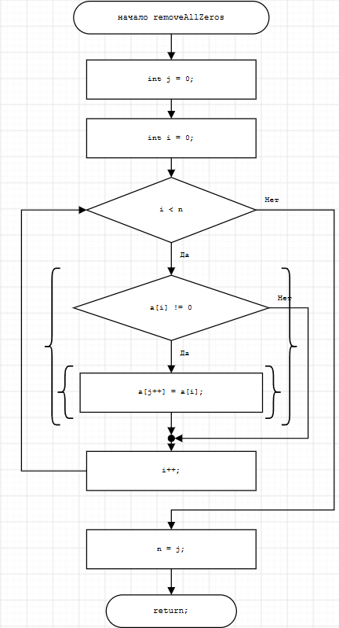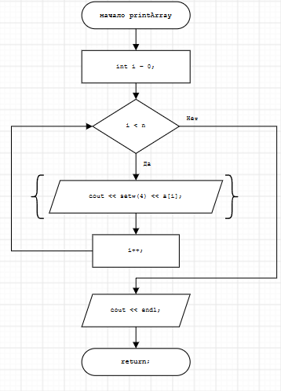

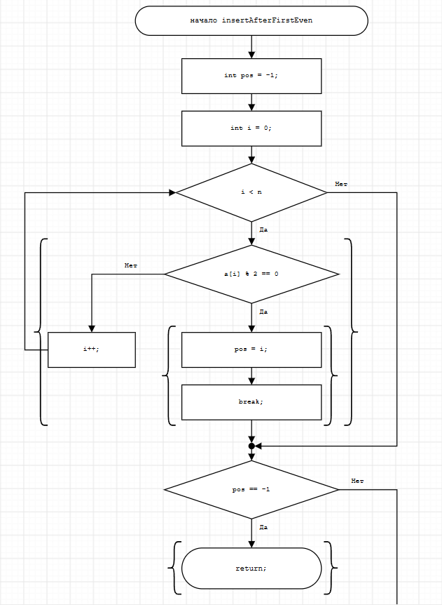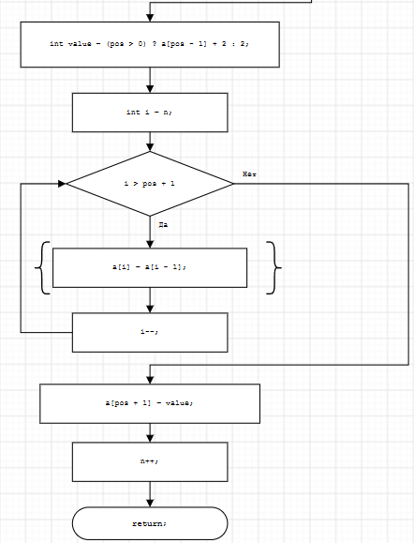

3 Код на С++
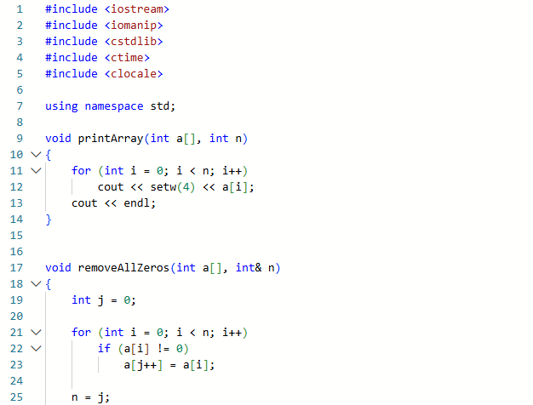
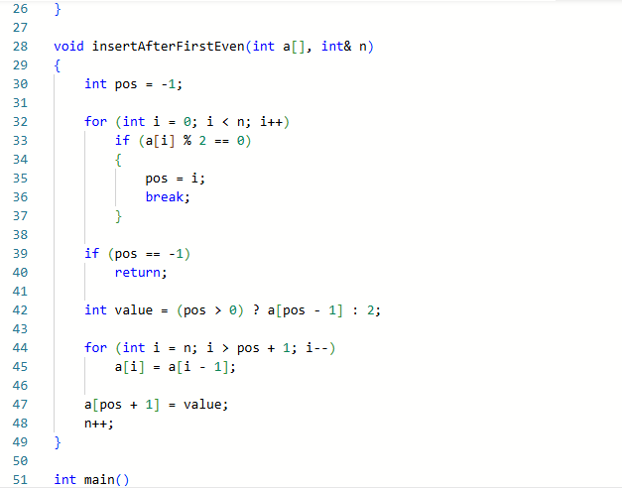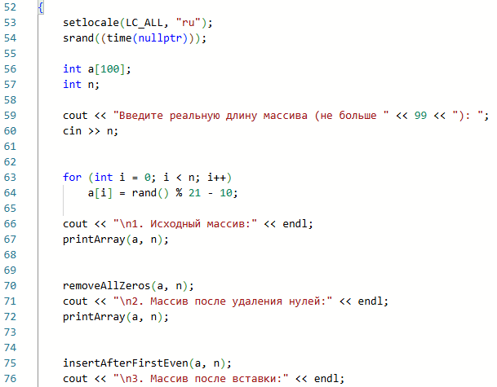
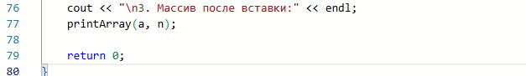

4 Результаты кода
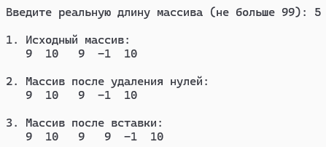

5 Анализ решения
Для решения поставленной задачи была разработана программа на языке C++, использующая одномерный массив целых чисел.
В начале программы формируется массив, элементы которого заполняются случайными целыми числами с помощью генератора случайных чисел. Затем исходный массив выводится на экран.
На следующем этапе выполняется удаление всех элементов, значение которых равно нулю. Для этого программа проверяет каждый элемент массива и исключает нулевые значения.
После удаления нулевых элементов программа находит первый чётный элемент массива. Сразу после него добавляется новый элемент, значение которого вычисляется по формуле M[I-1]+2.
В завершение программы выводится изменённый массив, содержащий результат всех выполненных операций.
Таким образом, программа позволяет продемонстрировать работу с одномерными массивами, генерацию случайных чисел, удаление элементов по заданному условию и вставку нового элемента в определённую позицию массива.

